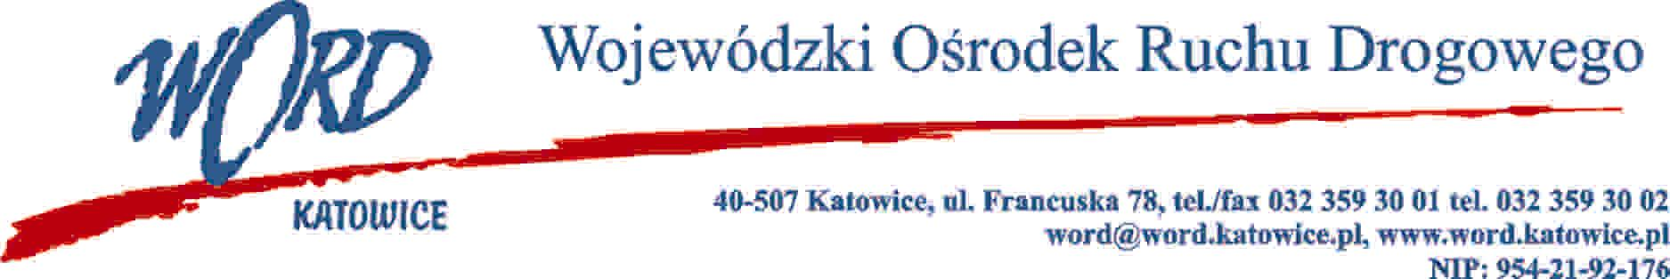
Katowice, dnia 31.08.2023 r.
AT-ZP.262.8.12.2023.EG
Informacja z otwarcia ofert w dniu 31.08.2023 r.
Dotyczy: informacji z otwarcia ofert w dniu 31.08.2023 r. o godz. 10.30. w postępowaniu w trybie podstawowym zgodnie z art. 275 ust.1 ustawy z dnia 11 września 2019 r. Prawo zamówień publicznych (Dz. U. z 2022 r. poz. 1710 z późn. zm.) na „Dostawę paliwa do pojazdów oddziału terenowego Wojewódzkiego Ośrodka Ruchu Drogowego w Katowicach wraz z kartami flotowymi.
W oparciu o art. 222 ust. 5 ustawy Prawo zamówień publicznych, Zamawiający przekazuje następujące informacje:
W przedmiotowym postępowaniu ofertę złożyli Wykonawcy:
 | Wykonawcy | Cena
1. | ORLEN Spółka Akcyjna  Chemików 7,  09-411 Płock  NIP: 7740001454 | 177 812,20
2 | Przedsiębiorstwo Komunikacji Miejskiej Sp. z o.o.,  Wspólna 5d  32-300 Olkusz  NIP: 6371735213 | 172 290,51
3 | Circle K Polska Sp. z o.o.  Puławska 86  02- 603 Warszawa,  NIP:7790001083 | 351 455,57
4. | PETROJET Sp. z o.o.  Kieszek 52  26-670 Pionki  NIP: 7962909473 | 179 370,01
Z-ca Dyrektora WORD
Grzegorz Cius
Otrzymują;
1)Platforma
2) a/a

